CEVAP ANAHTARI
………………………………………..LİSESİ 20…/20… EĞİTİM-ÖĞRETİM YILI
9. SINIFLAR TARİH DERSİ
I. DÖNEM II. YAZILI YOKLAMA
AD / SOYAD:
SINIF / NO:
1.
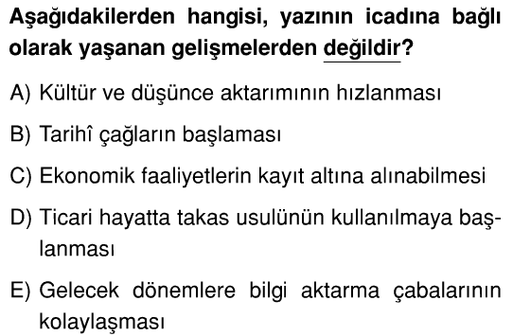
2.
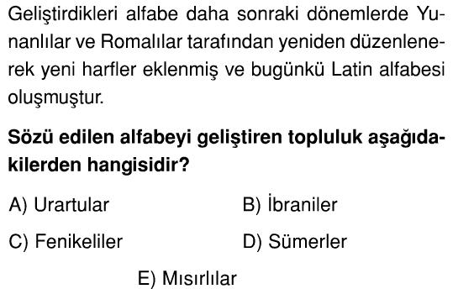
3.
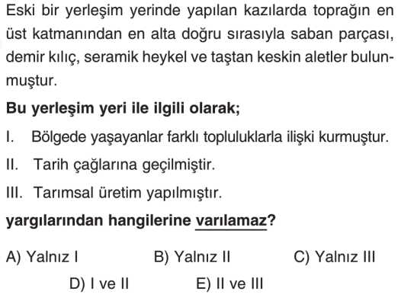
4.
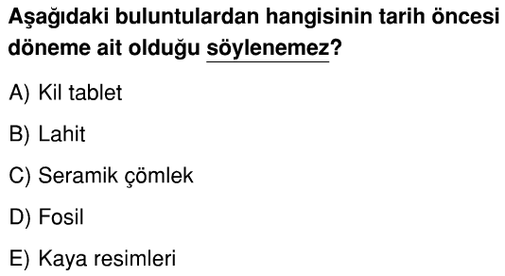
5.
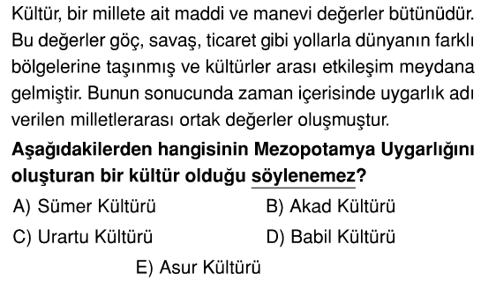

6.
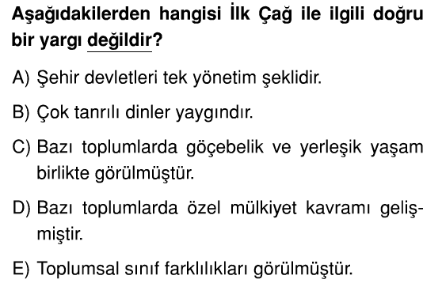
7.
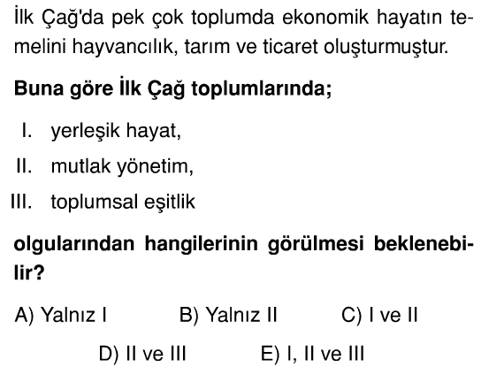
8.
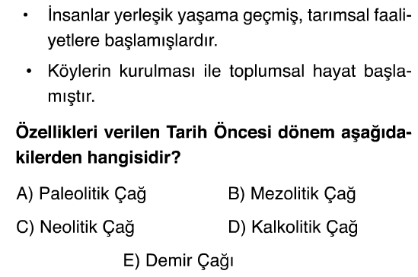
9.
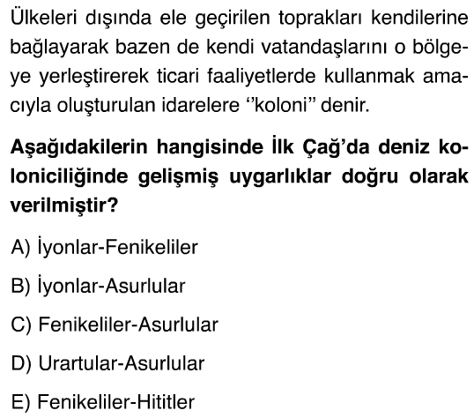
10.
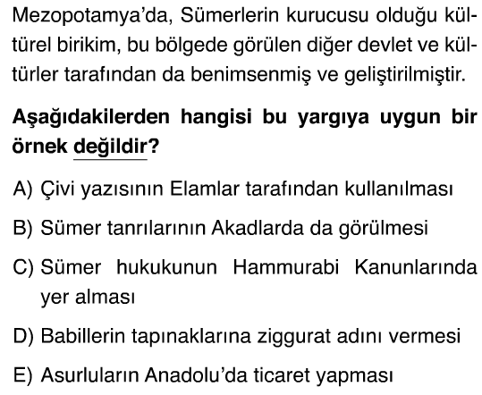

11.
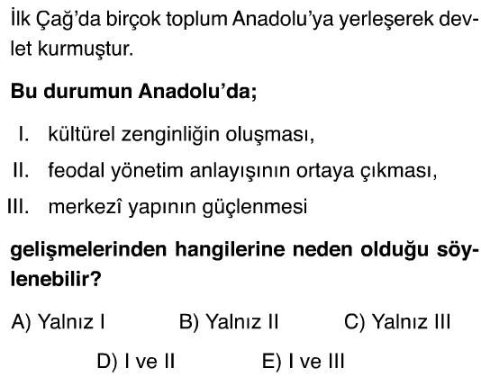
12.
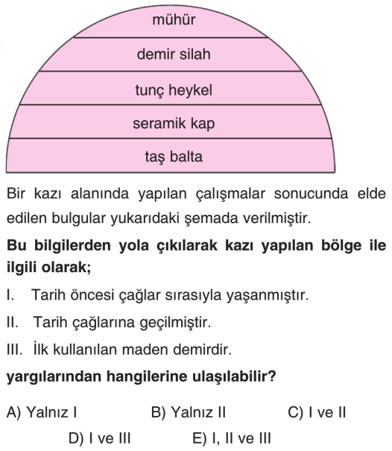
13.
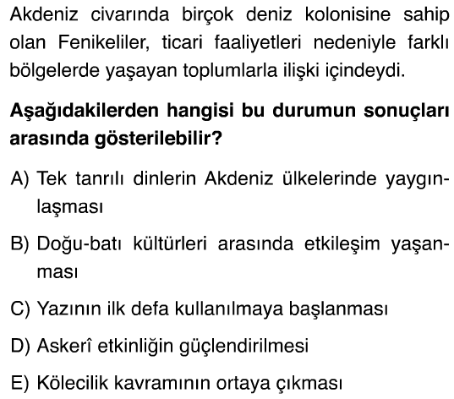
14.
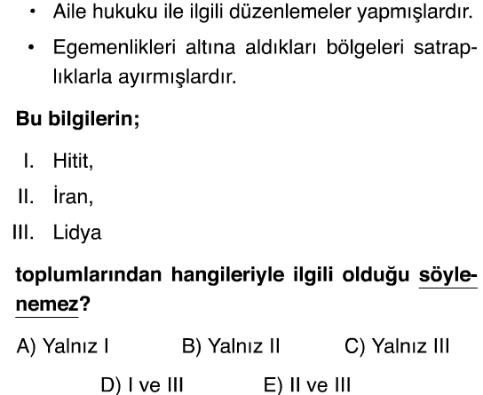
15.
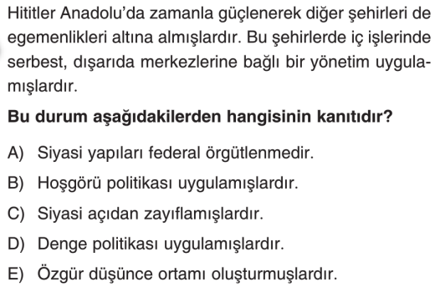

16. Aşağıdaki soruları bir kelime ile cevaplayınız (her madde 2 puan)
a. Dünyanın ilk kent yerleşimi olarak kabul edilen yerleşim yeri neresidir?............... Çatalhöyük…………..
b. Doğu Akdeniz de yaşayan ve Akdeniz havzasında kolonicilik yapan, kolonilerini sömürge olarak gören ilk çağ uygarlığının ismi nedir?....................Fenikeliler…………………..
c. Mutlak Monarşinin kurucusu kabul edilen babil hükümdarı kimdir?..................Hammurabi……………………………
d. Tarihte bilinen ilk yazılı kanunlar Sümerlerin Lagaş Kralı Urugakina tarafından hazırlanmıştır.
e. Persler çok geniş topraklara hakim olmuş, buraları yönetebilmek için ülkeyi Satraplık denilen eyaletlere ayırmışladır.

18. Aşağıdaki verilen bilgileri uygun açıklama ve sebep-sonuç ilişkileri kurarak tamamlayınız. ( her şık 3 puan )
a. Akadlar tarihte bilinen ilk İmparatorluğu kurmuşlardır. Kurdukları imparatorluk sayesinde Sümer kültürünü Ön Asya’ya yaymışlardır. Neden kendi kültürlerini değil de Sümer kültürünü yaymışlardır?
Çünkü Sümerler Mezopotamya uygarlığının temelini atmışlardır. Sümerlerden sonra Mezopotamya’da yaşayan her topluluk Sümer kültüründen etkilenmiş, onların attığı temellerin üzerine bir şeyler eklemiştir.

b. Mısır medeniyetinde astronomi gelişmiştir. Çünkü?
Mısır’ın temel geçim kaynağı tarımdır. Tarım Nil Nehri’ne bağlı olarak yapılmaktadır. Nil nehri yılın belirli zamanlarında taşmaktadır. Mısırlılar Nil Nehri’nin ne zaman taşacağını hesaplamak zorundadır. Bu ihtiyaç astronominin gelişmesini sağlamıştır.

c. İbraniler tarih boyunca dünyanın değişik yerlerine dağılmalarına rağmen benliklerini kaybetmemişlerdir. Nasıl?
Çünkü dinleri ulusal kimlikleri haline gelmiştir. Yahudilik sayesinde diğer toplumlarla ilişkileri sınırlı olmuştur. Birbirlerinden kopuk yaşamalarına rağmen dinleri milli benliklerini korumalarına yardımcı olmuştur.

d. Hint toplumunda Kast sisteminin uygulanması neye neden olmuştur?
Kast sistemi dünyadaki en katı toplumsal sınıf yapısıdır. Bu sistem yüzünden Hintliler hiçbir zaman birleşerek bir toplum olamamış, siyasi birlik kuramamışlardır.

e. Mısır uygarlığında hukuk gelişmemiştir. Çünkü ?
Firavun tanrı-kral’dır. Firavunun aşırı yetkiye ve güce sahip olması, Mısır’da hukukun gelişmesine engel olmuştur.

f. İlk Çağ uygarlıklarının oluşumunda Coğrafi faktörler çok belirleyici olmuştur. Şöyle ki bütün büyük uygarlıklar;
1. Dünyanın sıcak alanlarında (Ekvator ve dönenceler çevresi)
2. Su kenarlarında

ortaya çıkmıştır.
g. Hititlerde toplum yapısı hakkında bilgi veriniz
Hitit toplumu da bütün İlk Çağ toplumları gibi sınıflara ayrılmıştır. Ancak Hititlerdeki sınıfsal yapı katı değildir. Sınıflar arasında ilişki ve geçiş mümkündür.

h. Mısır Medeniyeti özgün bir medeniyettir. Çünkü?
Mısır’ın çevresi doğal setlerle çevrilidir. Bu yüzden dış dünya ile iletişimleri sınırlı olmuştur. Böylece Mısır’da kendine has bir medeniyet oluşmuştur.

ı. Frig hukukunun en belirgin özelliği nedir?
Friglerin başlıca geçim kaynakları tarım ve hayvancılıktır. Geçim kaynakları hukuk kurallarını da etkilemiştir. Tarım ve hayvancılığı koruyan kanunlar koymuşlardır. Örneğin öküz öldürmenin, saban kırmanın cezası Frigler’de ölümdür.

i. Hitit Analları tarih yazıcılığının başlangıcı kabul edilir. Çünkü?
Hititler bu analları tanrılarına hesap verdiklerini düşünerek başarıları kadar başarısızlıklarını da yazmışlardır. Olayları objektif bir şekilde yazdıkları için tarih yazıcılığının başlangıcı kabul edilir.

19. Aşağıdaki kavramları açıklayınız ( her madde 3 puan )

a. Ziggurat :
Sümerlerde tapınak, depo, okul, kütüphane, rasathane gibi amaçlarla kullanılan çok katlı, basamaklı yapı.

b. Bereketli hilal :
Tarihte Mezopotamya, Güneydoğu Anadolu, Suriye ve Doğu Akdeniz’i içine alan bölgeye denilmiştir. Bu bölge Dünya’da medeniyetin doğduğu yerdir.

c. Tiranlık:
Başa geçen kişinin tüm gücü elinde topladığı, hiçbir muhalif harekete izin vermediği yönetim şeklidir. Modern anlamı diktatörlüktür.

d. Federatif devlet:
Federasyonlardan oluşan devlet demektir. Bu federasyonlar iç işlerinde serbest, dış işlerinde merkeze bağlıdır. Yada Federasyonları yöneten kişiler burayı kendi malları olarak gördüğü için iç işlerinde serbest hareket ederler.

e. Aritokrasi:
Yönetimde sadece bir grubun ya da zümrenin (soyluların) etkili olduğu yönetim şeklidir. Oligarşi
www.tarihdersi.net

NOT : Test soruları 3’er puandır. Diğer soruların puan değerleri karşılarında yazmaktadır. Sınav süresi 40 dakikadır.
BAŞARILAR DİLERİM.
……………………………
Tarih Öğretmeni

